**Игра с компьютером на С++**

**Выполнил: Смолик Валерий Александрович**

**Группа:4-ПОИТ(2 подгруппа)**

**Курс:1 курс**

**Преподователь: Николай Иванович Белодед**

**Содержание:**

**0.Игра**

**0.0 Задача.**

**0.1 Алгоритм**

**0.0.0 Словестно-формульное описание.**

**0.0.1 Псевдокод.**

**0.0.2 Блок-схема.**

**0.2 Программный код и скриншот его работы.**

**0.3 Вывод.**

0.Игра

0.0 Задача: Написать игру на языке программирования с++, в которой необходимо угадать загаданное компьютером число, разработать и оформить меню программы.

0.1.Алгоритм

0.0.0.Словестно-формульное описание:

1.Выбери вариант выполнения программы.( 1)easy(числа в диапазоне от 0 до 10); 2)medium(числа в диапазоне от 0 до 100); 3)hard(числа в диапазоне от 0 до 1000); 4)выход из программы.)

2. Если вариант 1-3,то перейти к п.3;в противном случае перейти к п.6.

3.Ввести своё число. Если заданное число меньше загаданного компьютером числа, то перейти к пункту 4; если заданное число больше, то перейти к п 5;если заданное число равно задуманному числу, то перейти к п.6.

4.заданное число меньше задуманного компьютером. Попробуй ввести число больше. Перейти к п.3.

5. заданное число больше задуманного компьютером. Попробуй ввести число меньше. Перейти к п.3.

6.Конец

0.0.1 Псевдокод:

Функция main()

НАЧАЛО

НАЧАЛО ЦИКЛА

ДЛЯ i=0 до i<100 с шагом 1

Выполнить функцию enterY().

ЕСЛИ значение функции enterY()==1,ТО ВЫПОЛНИТЬ функцию case_1().

ЕСЛИ значение функции enterY()==2,ТО ВЫПОЛНИТЬ функцию case_2().

ЕСЛИ значение функции enterY()==3,ТО ВЫПОЛНИТЬ функцию case_3().

ЕСЛИ значение функции enterY()==4,ТО ПРИСВОИТЬ bool exit ЗНАЧЕНИЕ true.

ЕСЛИ bool exit равно true,ТО закончить цикл.

КОНЕЦ ЦИКЛА

КОНЕЦ.

Функция enterY()

НАЧАЛО

ВЫВОД оформления меню.

ПРИСВОИТЬ y значение, введенное пользователем.

ПОКА y<4 или y>1,ВЫПОЛНЯТЬ

ВЫВОД введи корректную сложность.

ПРИСВОИТЬ y значение, введенное пользователем.

ВЕРНУТЬ значение y.

КОНЕЦ.

Функция case_1()

//диапазон от 0 до 10

НАЧАЛО

ВЫВОД вы выбрали сложность easy.

ВЫВОД введите ваше число.

ПОКА число пользователя не равно задуманному компьютером числу, ВЫПОЛНЯТЬ

ЕСЛИ число пользователя больше задуманного компьютером числа,ТО

ВЫВОД Ваше число больше задуманного. Подсказка : попробуйте ввести число поменьше.

Переменной attempt присвоить значение на 1 большее.

ЕСЛИ число пользователя меньше задуманного компьютером числа, ТО

ВЫВОД Ваше число меньше задуманного. Подсказка: попробуйте ввести число побольше.

Переменной attempt присвоить значение на 1 большее.

ВЫВОД вы угадали число!

ВЫВОД Количество затраченных попыток: со значением attempt.

КОНЕЦ

Функция case_2()

//диапазон от 0 до 100

НАЧАЛО

ВЫВОД вы выбрали сложность medium.

ВЫВОД введите ваше число.

ПОКА число пользователя не равно задуманному компьютером числу, ВЫПОЛНЯТЬ

ЕСЛИ число пользователя больше задуманного компьютером числа,ТО

ВЫВОД Ваше число больше задуманного. Подсказка : попробуйте ввести число поменьше.

Переменной attempt присвоить значение на 1 большее.

ЕСЛИ число пользователя меньше задуманного компьютером числа, ТО

ВЫВОД Ваше число меньше задуманного. Подсказка: попробуйте ввести число побольше.

Переменной attempt присвоить значение на 1 большее.

ВЫВОД вы угадали число!

ВЫВОД Количество затраченных попыток: со значением attempt.

КОНЕЦ

Функция case_3()

//диапазон от 0 до 1000

НАЧАЛО

ВЫВОД вы выбрали сложность hard.

ВЫВОД введите ваше число.

ПОКА число пользователя не равно задуманному компьютером числу, ВЫПОЛНЯТЬ

ЕСЛИ число пользователя больше задуманного компьютером числа,ТО

ВЫВОД Ваше число больше задуманного. Подсказка : попробуйте ввести число поменьше.

Переменной attempt присвоить значение на 1 большее.

ЕСЛИ число пользователя меньше задуманного компьютером числа, ТО

ВЫВОД Ваше число меньше задуманного. Подсказка: попробуйте ввести число побольше.

Переменной attempt присвоить значение на 1 большее.

ВЫВОД вы угадали число!

ВЫВОД Количество затраченных попыток: со значением attempt.

КОНЕЦ

**0.0.2 Блок-схема.**

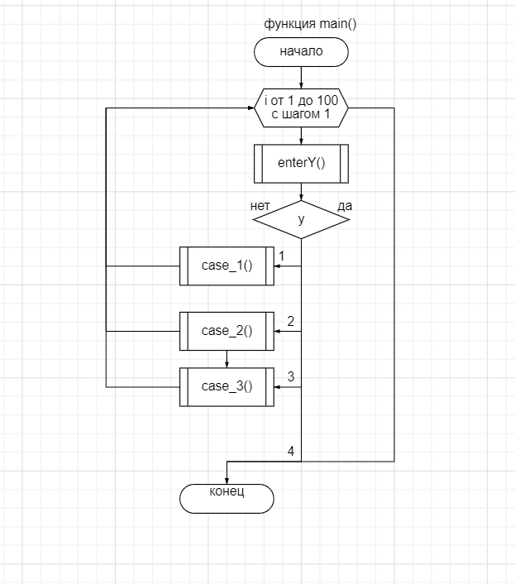

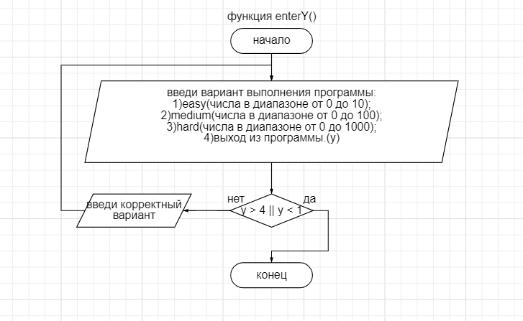

Функции сase_2() и case_3() имеют такую же структуру, за исключением генерирующегося числа.

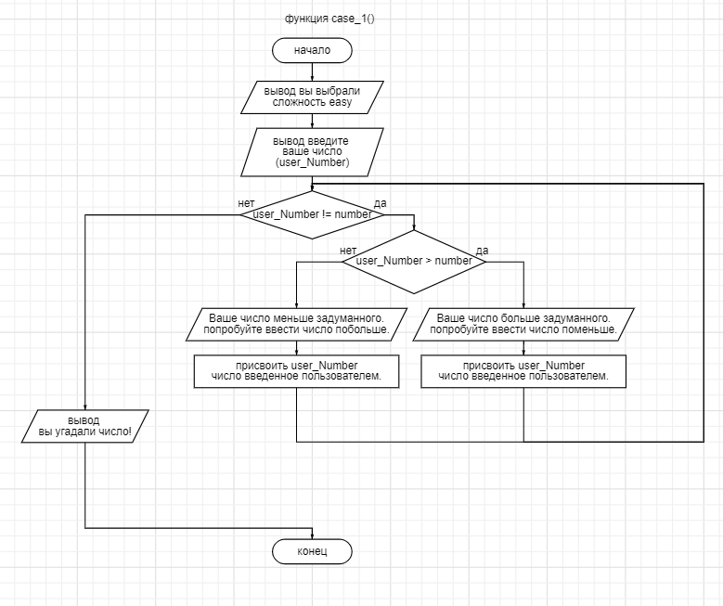

**0.2 Программный код и скриншот его работы.**

#include<iostream>

using namespace std;

int enterY() {

setlocale(LC_CTYPE, "Rus");

int y;

cout << "__________________complexity________________\n";

cout << "||выбери сложность: ||\n";

cout << "||1)easy(числа в диапазоне от 0 до 10) ||\n";

cout << "||2)medium(числа в диапазоне от 0 до 100) ||\n";

cout << "||3)hard(числа в диапазоне от 0 до 1000) ||\n";

cout << "||4)выход из программы :-| ||\n";

cout << "******************&&************************\n";

cin >> y;

while (y > 4 || y < 1)

{

cout << "введи корректную сложность" << endl;

cin >> y;

}

return y;

};

void case_1() {

setlocale(LC_CTYPE, "ru");

int number, user_Number, attempt = 1;

srand((unsigned)time(NULL));

cout << "вы выбрали сложность easy\n";

number = rand() % 10;

cout << "введите Ваше число: ";

cin >> user_Number;

while (user_Number != number)

{

if (user_Number > number)

{

cout << "\n";

cout << "Ваше число больше задуманного.\n";

cout << "Подсказка:попробуйте ввести число по-меньше.\n";

cin >> user_Number;

attempt++;

}

else if (user_Number < number)

{

cout << "\n";

cout << "Ваше число меньше задуманного.\n";

cout << "Подсказка:попробуйте ввести число по-больше.\n";

cin >> user_Number;

attempt++;

}

}

cout << "\n\n";

cout << "вы угадали число!";

cout << "Количество затраченных попыток:" << attempt;

cout << "\n\n\n";

system("pause");

system("cls");

};

void case_2() {

setlocale(LC_CTYPE, "ru");

int number, user_Number, attempt = 1;

srand((unsigned)time(NULL));

cout << "вы выбрали сложность medium\n";

number = rand() % 100;

cout << "введите Ваше число: ";

cin >> user_Number;

while (user_Number != number)

{

if (user_Number > number)

{

cout << "\n";

cout << "Ваше число больше задуманного.\n";

cout << "Подсказка:попробуйте ввести число по-меньше.\n";

cin >> user_Number;

attempt++;

}

else if (user_Number < number)

{

cout << "\n";

cout << "Ваше число меньше задуманного.\n";

cout << "Подсказка:попробуйте ввести число по-больше.\n";

cin >> user_Number;

attempt++;

}

}

cout << "\n\n";

cout << "вы угадали число!";

cout << "Количество затраченных попыток:" << attempt;

cout << "\n\n\n";

system("pause");

system("cls");

};

void case_3() {

setlocale(LC_CTYPE, "ru");

int number, user_Number, attempt = 1;

srand((unsigned)time(NULL));

cout << "вы выбрали сложность hard\n";

number = rand() % 1000;

cout << "введите Ваше число: ";

cin >> user_Number;

while (user_Number != number)

{

if (user_Number > number)

{

cout << "\n";

cout << "Ваше число больше задуманного.\n";

cout << "Подсказка:попробуйте ввести число по-меньше.\n";

cin >> user_Number;

attempt++;

}

else if (user_Number < number)

{

cout << "\n";

cout << "Ваше число меньше задуманного.\n";

cout << "Подсказка:попробуйте ввести число по-больше.\n";

cin >> user_Number;

attempt++;

}

}

cout << "\n\n";

cout << "вы угадали число!";

cout << "Количество затраченных попыток:" << attempt;

cout << "\n\n\n";

system("pause");

system("cls");

};

void main() {

setlocale(LC_CTYPE, "Rus");

bool exit=false;

for (int i = 0; i < 100; i++)

{

switch (enterY()) {

case 1: {

case_1();

break;

}

case 2: {

case_2();

break;

}

case 3: {

case_3();

break;

}

case 4: {

exit = true;

break;

}

}

if (exit != false)

{

break;

}

}

}

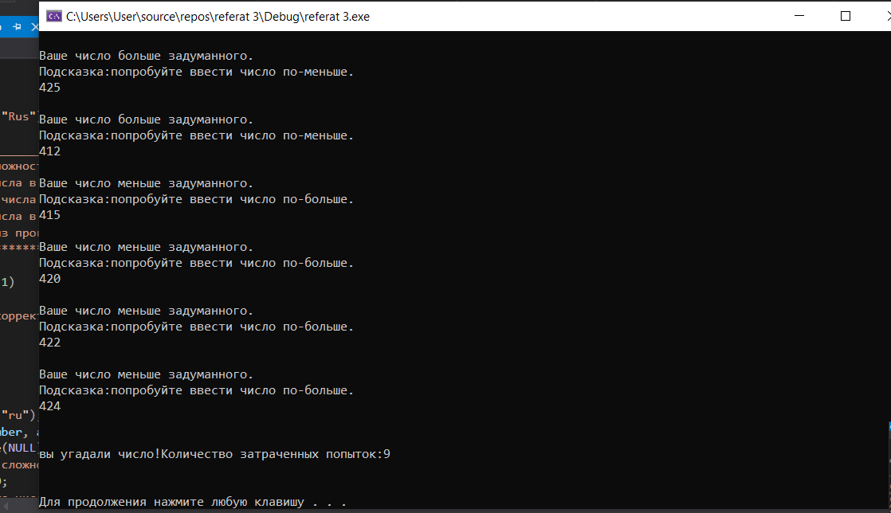

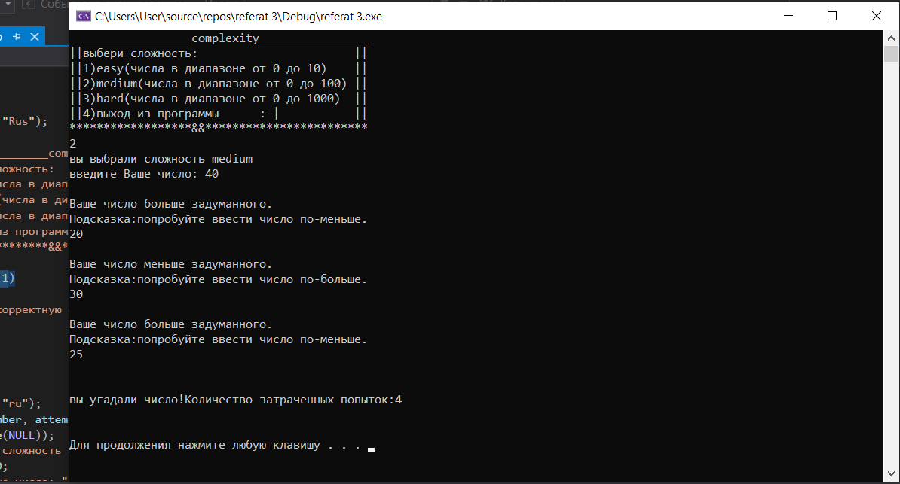

**0.3 Вывод.**

**В результате задача была выполнена, были написаны блок-схема, псевдокод, словестно-формульный алгоритм задачи.**

**Программа имеет свои недочеты, однако я лишь учусь;)**